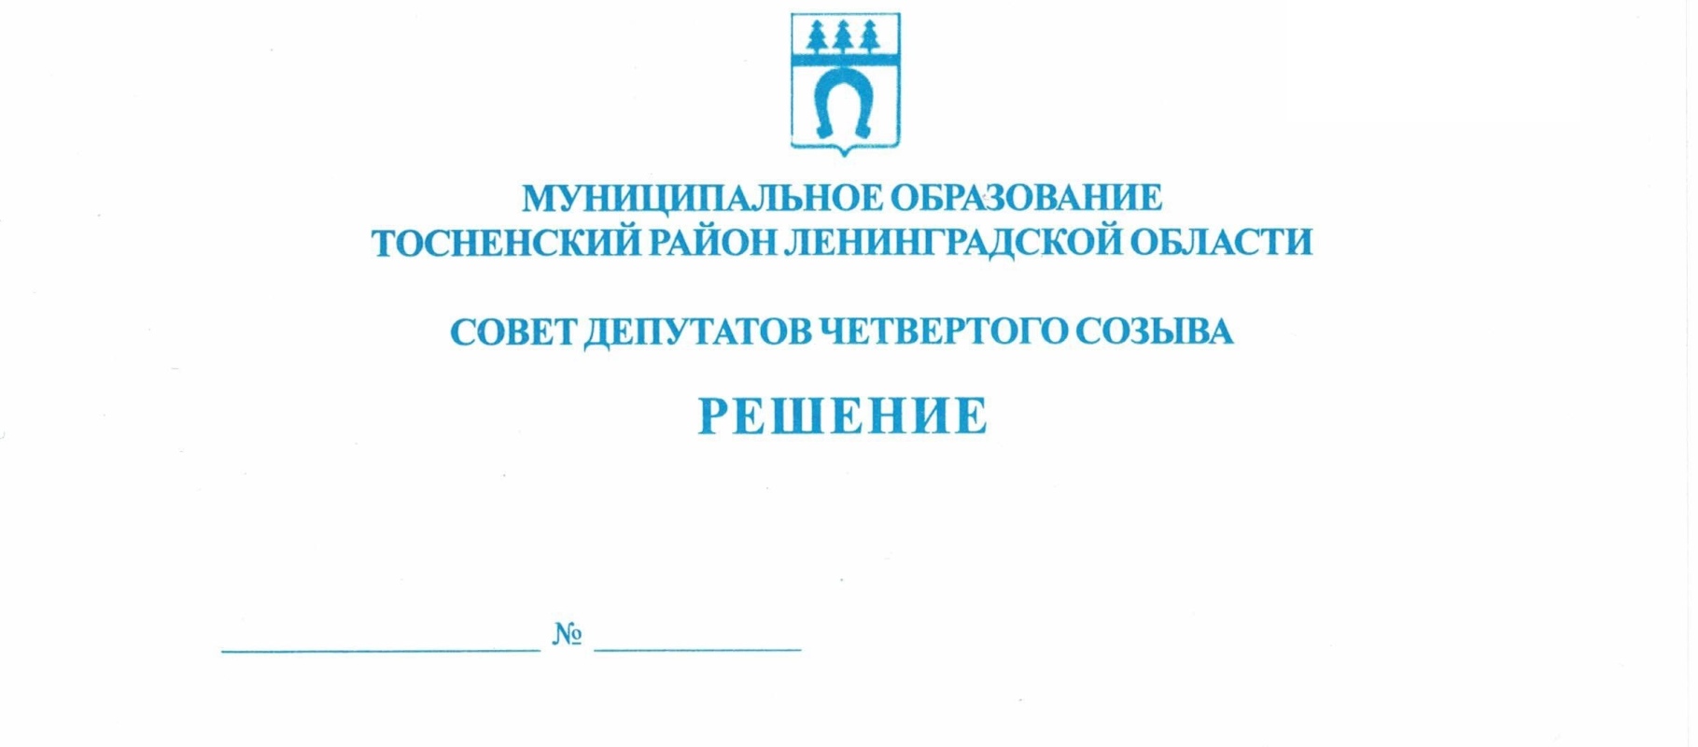

15.09.2022 179

О внесении изменений в решение совета депутатов муниципального
образования Тосненский район Ленинградской области от 21.12.2021
№ 149 «Об утверждении Положения о муниципальном земельном
контроле в границах сельских поселений муниципального образования
Тосненский муниципальный район Ленинградской области»

В соответствии со статьей 72 Земельного кодекса Российской Федерации, Федеральным законом от 06.10.2003 № 131-ФЗ «Об общих принципах организации местного самоуправления в Российской Федерации», Федеральным законом от 31.07.2020 № 248-ФЗ «О государственном контроле (надзоре) и муниципальном контроле в Российской Федерации», Уставом муниципального образования Тосненский муниципальный район Ленинградской области совет депутатов муниципального образования Тосненский район Ленинградской области

РЕШИЛ:

1. Внести в решение совета депутатов муниципального образования Тосненский район Ленинградской области от 21.12.2021 № 149 «Об утверждении Положения о муниципальном земельном контроле в границах сельских поселений муниципального образования Тосненский муниципальный район Ленинградской области» следующие изменения:
1.1. Пункт 2.1 приложения изложить в следующей редакции: «2.1. Муниципальный земельный контроль осуществляется на основе управления рисками причинения вреда (ущерба)».
1.2. Дополнить приложение пунктами 2.2-2.7 следующего содержания:
«2.2. Для целей управления рисками причинения вреда (ущерба) охраняемым законом ценностям при осуществлении муниципального земельного контроля объекты муниципального земельного контроля подлежат отнесению к категориям риска в соответствии с Федеральным законом от 31.07.2020 № 248-ФЗ «О государственном контроле (надзоре) и муниципальном контроле в Российской Федерации».
Настоящим положением предусмотрены следующие категории риска: средний риск, умеренный риск, низкий риск.
2.3. Отнесение администрацией объектов муниципального земельного контроля к определенной категории риска осуществляется в соответствии с критериями отнесения объектов муниципального земельного контроля к определенной категории риска в рамках осуществления муниципального земельного контроля, утвержденными решением совета депутатов муниципального образования Тосненский муниципальный район Ленинградской области.
Отнесение объектов муниципального земельного контроля к категориям риска и изменение присвоенных им категорий риска осуществляется на основании решения администрации.
В случае, если объект муниципального земельного контроля не отнесен администрацией к определенной категории риска, он считается отнесенным к категории низкого риска.
2.4. Администрация в течение пяти рабочих дней со дня поступления сведений о соответствии объекта муниципального земельного контроля критериям риска иной категории риска либо об изменении критериев риска должна принять решение об изменении категории риска указанного объекта контроля.
Контролируемое лицо вправе подать в администрацию заявление об изменении категории риска принадлежащих ему (используемых им) объектов муниципального земельного контроля в случае их соответствия критериям риска для отнесения к иной категории риска.
2.5. В ежегодные планы проведения плановых контрольных мероприятий, осуществляемых в рамках муниципального земельного контроля, подлежат включению контрольные мероприятия в отношении объектов муниципального земельного контроля, принадлежащих на праве собственности, праве (постоянного) бессрочного пользования или ином праве, а также используемых на праве аренды контролируемыми лицами, для которых в году реализации ежегодного плана истекает период времени с даты окончания проведения последнего планового контрольного мероприятия, для объектов муниципального земельного контроля, отнесенных к категории:
- среднего риска – не менее 3 лет;
- умеренного риска – не менее 6 лет.
В случае, если ранее плановые контрольные мероприятия в отношении объектов муниципального земельного контроля не проводились, в ежегодный план подлежат включению объекты муниципального земельного контроля после истечения одного года с даты возникновения у контролируемого лица права собственности, права постоянного (бессрочного) пользования или иного права на такой объект.
Плановые контрольные мероприятия в отношении объектов муниципального земельного контроля, отнесенных к категории низкого риска, не проводятся.
2.6. Администрация ведет перечни объектов муниципального земельного контроля, которым на основании решения администрации присвоены категории риска.
Указанные перечни объектов муниципального земельного контроля размещаются на официальном сайте администрации в информационно-телекоммуникационной сети Интернет в специальном разделе, посвященном контрольной деятельности, и содержат следующую информацию:
- кадастровый номер земельного участка, являющегося объектом муниципального земельного контроля, или при его отсутствии адрес местоположения земельного участка;
- присвоенная категория риска;
- реквизиты решения о присвоении земельному участку категории риска.
2.7. В целях оценки риска причинения вреда (ущерба) при принятии решения о проведении и выборе вида внепланового контрольного мероприятия администрация использует индикаторы риска нарушения обязательных требований в соответствии с Перечнем, утвержденным решением совета депутатов муниципального образования Тосненский муниципальный район Ленинградской области.
Индикатором риска нарушения обязательных требований является соответствие или отклонение от параметров объекта муниципального земельного контроля, которые сами по себе не являются нарушениями обязательных требований, но с высокой степенью вероятности свидетельствуют о наличии таких нарушений и риска причинения вреда (ущерба) охраняемым законом ценностям».
1.3. Пункт 4.3 приложения изложить в следующей редакции: «4.3. Контрольные мероприятия, указанные в пункте 4.1 настоящего Положения, проводятся в форме плановых и внеплановых мероприятий.
Контрольные мероприятия, указанные в пункте 4.2 настоящего Положения, проводятся в форме внеплановых мероприятий.
При этом контрольные мероприятия, указанные в пункте 4.1 настоящего Положения, в форме плановых мероприятий проводятся исключительно на основании ежегодного плана проведения плановых контрольных мероприятий, разработанного администрацией в соответствии с Порядком формирования ежегодного плана контрольных (надзорных) мероприятий, его согласования с органами прокуратуры, включения в него и исключения из него контрольных (надзорных) мероприятий в течение года, установленным Правительством Российской Федерации».
1.4. Пункт 4.4 приложения изложить в следующей редакции: «4.4. Основанием для проведения контрольных мероприятий, указанных в пункте 4.1 настоящего Положения, является:
- наличие у администрации сведений о причинении вреда (ущерба) или об угрозе причинения вреда (ущерба) охраняемым законом ценностям при поступлении обращений (заявлений) граждан и организаций, информации от органов государственной власти, органов местного самоуправления, из средств массовой информации, а также получение таких сведений в результате проведения контрольных мероприятий, включая контрольные мероприятия без взаимодействия, в том числе проводимые в отношении иных контролируемых лиц;
- выявление соответствия объекта муниципального земельного контроля параметрам, утвержденным индикаторами риска нарушения обязательных требований, или отклонение объекта муниципального земельного контроля от таких параметров;
- наступление сроков проведения контрольных мероприятий, включенных в план проведения контрольных мероприятий;
- поручение Президента Российской Федерации, поручение Правительства Российской Федерации о проведении контрольных мероприятий в отношении конкретных контролируемых лиц;
- требование прокурора о проведении контрольного мероприятия в рамках надзора за исполнением законов, соблюдением прав и свобод человека и гражданина по поступившим в органы прокуратуры материалам и обращениям;
- истечение срока исполнения предписания об устранении выявленного нарушения обязательных требований – в случаях, если контролируемым лицом не представлены документы и сведения, представление которых предусмотрено выданным ему предписанием, или на основании представленных документов и сведений невозможно сделать вывод об исполнении предписания об устранении выявленного нарушения обязательных требований».
2. Утвердить:
2.1. Критерии отнесения объектов муниципального земельного контроля к определенной категории риска в рамках осуществления муниципального земельного контроля (приложение 1).
2.2. Перечень индикаторов риска нарушения обязательных требований по муниципальному земельному контролю (приложение 2).
3. Аппарату совета депутатов муниципального образования Тосненский район Ленинградской области обеспечить официальное опубликование и обнародование настоящего решения.

Глава Тосненского муниципального района А.Л. Канцерев

Овчаров Дмитрий Николаевич, 8(81361)32614
7 га

Приложение 1
к решению совета депутатов
муниципального образования
Тосненский муниципальный район
Ленинградской области
15.09.2022 179
от ___________ № __________

Критерии отнесения объектов муниципального земельного контроля
к определенной категории риска в рамках осуществления
муниципального земельного контроля

1. К категории среднего риска относятся:
1.1. Земельные участки, граничащие с земельными участками, предназначенными для захоронения и размещения отходов производства и потребления, размещения кладбищ.
1.2. Земельные участки, расположенные полностью или частично в границах либо примыкающие к границе береговой полосы водных объектов общего пользования.
1.3. Земельные участки, имеющие категорию земли – земли населенных пунктов и один из видов разрешенного использования: для индивидуального жилищного строительства, ведения личного подсобного хозяйства (приусадебный земельный участок), ведение огородничества, ведение садоводства, при условии, что границы таких земельных участков не менее чем на 50 процентов примыкают к землям или земельным участкам, находящимся в государственной или муниципальной собственности.
2. К категории умеренного риска относятся:
2.1. Земельные участки, имеющие категорию земли – земли населенных пунктов, за исключением земельных участков, предусмотренных пунктом 1.3 настоящих критериев отнесения используемых контролируемыми лицами объектов муниципального земельного контроля к определенной категории риска при осуществлении администрацией муниципального земельного контроля.
2.2. Земельные участки, имеющие категорию земли – земли промышленности, энергетики, транспорта, связи, радиовещания, телевидения, информатики, земли для обеспечения космической деятельности, земли обороны, безопасности и земли иного специального назначения, за исключением земель, предназначенных для размещения автомобильных дорог, железнодорожных путей, трубопроводного транспорта, линий электропередач, граничащие с землями и (или) земельными участками, относящимися к категории земель сельскохозяйственного назначения и (или) земель населенных пунктов.
2.3. Земельные участки, имеющие категорию земли – земли сельскохозяйственного назначения.
3. К категории низкого риска относятся все иные земельные участки, не отнесенные к категориям среднего или умеренного риска, а также части земель, на которых не образованы земельные участки.

Приложение 2
к решению совета депутатов
муниципального образования
Тосненский муниципальный район
Ленинградской области
15.09.2022 179
от ___________ № __________

Перечень индикаторов риска нарушения обязательных требований
по муниципальному земельному контролю

1. Несоответствие площади используемого контролируемым лицом земельного участка, являющегося объектом муниципального земельного контроля, площади земельного участка, сведения о которой содержатся в Едином государственном реестре недвижимости.
2. Отсутствие в Едином государственном реестре недвижимости сведений о правах на используемый контролируемым лицом земельный участок, являющийся объектом муниципального земельного контроля.
3. Несоответствие использования контролируемым лицом земельного участка, являющегося объектом муниципального земельного контроля, целевому назначению в соответствии с его принадлежностью к той или иной категории земель и (или) видам разрешенного использования земельного участка.
4. Неисполнение обязанности по приведению земельного участка, являющегося объектом муниципального земельного контроля, в состояние, пригодное для использования по целевому назначению.
5. Отклонение местоположения характерной точки границы земельного участка, являющегося объектом муниципального земельного контроля, относительно местоположения границы земельного участка, сведения о котором содержатся в ЕГРН, на величину, превышающую значения точности (средней квадратической погрешности) определения координат характерных точек границ земельных участков, установленное приказом Федеральной службы государственной регистрации, кадастра и картографии от 23.10.2020 № П/0393 «Об утверждении требований к точности и методам определения координат характерных точек границ земельного участка, требований к точности и методам определения координат характерных точек контура здания, сооружения или объекта незавершенного строительства на земельном участке, а также требований к определению площади здания, сооружения, помещения, машино-места».
6. Отсутствие объектов капитального строительства, ведения строительных работ, связанных с возведением объектов капитального строительства на земельном участке, являющемся объектом муниципального земельного контроля и предназначенном для жилищного или иного строительства.
7. Наличие на земельном участке, являющемся объектом муниципального земельного контроля, специализированной техники, используемой для снятия и (или) перемещения плодородного слоя почвы.

